Муниципальное бюджетное общеобразовательное учреждение
«Высокогорская средняя общеобразовательная школа № 4 им. Г. Баруди Высокогорского муниципального района Республики Татарстан»

Квест-игра «Минвуших дней живая память» к 76-летию Победы в Великой Отечественной войне.

Член Детского Совета при Уполномоченном
по правам ребенка в Республике Татарстан
Файзрахманова А.И.

Квест-игра «Минвуших дней живая память» к 76-летию Победы в Великой Отечественной войне.
Цель.
Развитие системы патриотического воспитания детей и молодежи, формирование у подрастающего поколения высокого уровня духовно-нравственного развития, активной гражданской позиции
Задачи:
- развитие у подрастающего поколения познавательного интереса к изучению исторического прошлого;
- укрепление в молодежной среде, уважительного отношения к прошлому, настоящему и будущему России;
- воспитание чувства патриотизма, активной гражданской патриотической позиции;
- организация активного и безопасного интеллектуального отдыха подростков;
- развитие у участников внимания, памяти, логического мышления, навыков работы в команде.
Условия игры:
В игре участвуют 4 команды из учеников 6-х классов. В команде по 5 человек.
Задача: пройти по станциям, выполнить задания, за определенное время, набрав максимальное количество балов. При оценке работы команды на станциях учитываются организованность и сплоченность команд. Побеждает команда, набравшая наибольшее количество баллов.
Домашнее задание для команд:
• придумать название и приветствие;
• подготовиться к интеллектуальному конкурсу.

Ход мероприятия
Ведущий: Вступительное слово.
Слышен голос Ю. Левитана, который сообщает о начале войны. Звучит песня “Священная война”.
Ведущий: 22 июня 1941 г. фашистская Германия обрушила на нашу страну страшный удар. Это была смертоносная лавина прекрасно обученных, дисциплинированных немецких солдат: 190 дивизий, 5 тыс. самолётов, свыше 3 тыс. танков. Началась Великая Отечественная война. Она продолжалась 47 мес.18 дней
Ведущий: 76 лет прошло с тех пор, как закончилась Великая Отечественная война. И сегодня наша встреча посвящена этому событию.
Ведущий: 76 лет мы живём без войны и столько лет помним её, каждый её день – от первого до последнего.
Итак, ребята, я рада приветствовать вас на патриотической квест-игре «Минвуших дней живая память». Хочу напомнить, что такое квест – это игровое приключение, во время которого, вам нужно пройти череду препятствий для достижения цели.
Сегодня у нас за звание победителя, будут сражаться 4 команды.
Ведущий: А, сейчас задание «Знакомство», нужно представить свою команду: название, командира, девиз команды.
Ведущий : И, так мы начинаем.

Знакомство с командами.

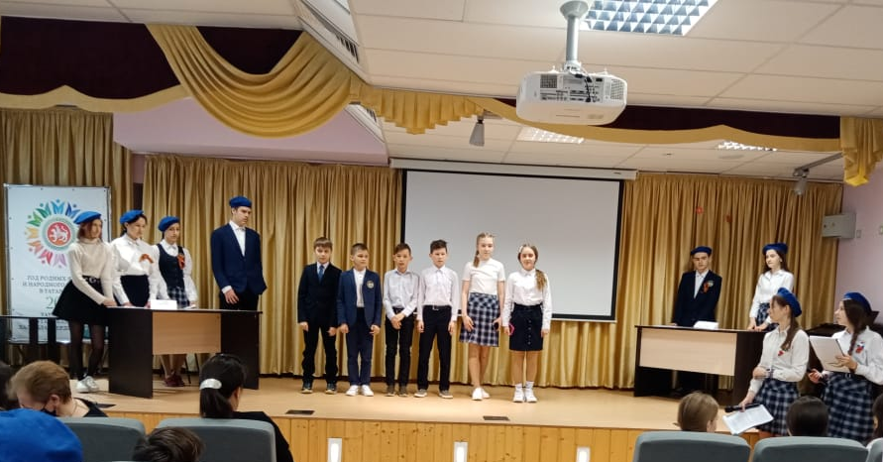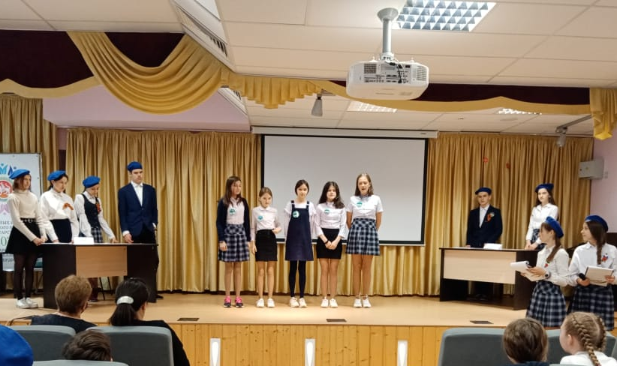
Ведущий: Сейчас командир каждой из команд получает маршрутный лист, в котором указано направление движения вашего отряда. Двигаться от станции к станции необходимо строго по порядку их номеров. Порядок движения по станциям у каждой команды свой. На всех станциях вас ждут взрослые, которые и будут оценивать вашу подготовку и ставить отметку о выполнении в баллах. Передвижение разрешено быстрым строевым шагом во главе с командиром отряда и в сопровождении взрослого. Передвижение бегом или поодиночке запрещено! Когда все станции будут пройдены, команда приходит на финиш. Та команда, которая придет к финишу быстрее и наберет наибольшее количество баллов на станциях – и будет победителем.
Ведущий объявляет старт. Отряды группируются, знакомятся с планом, находят то место, откуда нужно начать выполнение задания, начинают свой маршрут, выполняя поочерёдно одно задание за другим.
Станция «Памятники»
Событиям и героям Великой Отечественной войны посвящено большое количество памятников и мемориалов на территории всего бывшего Советского Союза. Некоторые из них известны на весь мир и поражают своими масштабами, но есть и другие — те, о которых мало кто знает, но истории которых впечатляют и заставляют прочувствовать всю боль и трагедию происходившего в 1941—1945 годах.
Задание: Узнай и назови памятник Великой Отечественной войны.
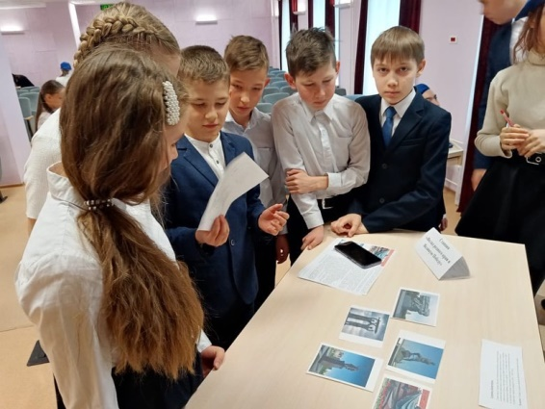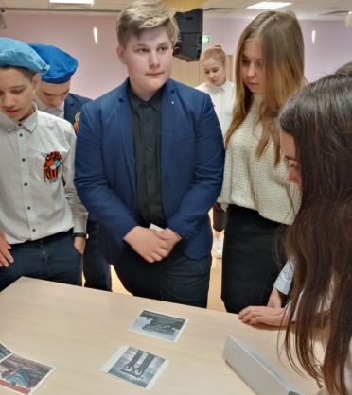
Станция «Военные письма»
Письма для бойцов были поддержкой. Они давали силу и укрепляли им веру в победу. В короткие минуты отдыха, возле костра, бойцы сочиняли песни, шутили и писали письма. Солдаты писали письма на листочке бумаги, а затем складывали особым образом, чтобы получился треугольник. Треугольники были без марок, а только с печатью полевой почты, складывались особым образом. Такие треугольники отдавали на военную почту. Это было не только из-за нехватки конвертов, а потому что, военной цензуре было намного легче развернуть «треугольник».
Задание: Сделать из бумаги солдатский треугольник.
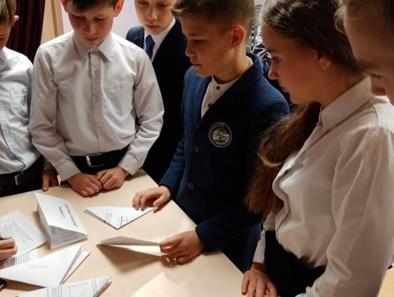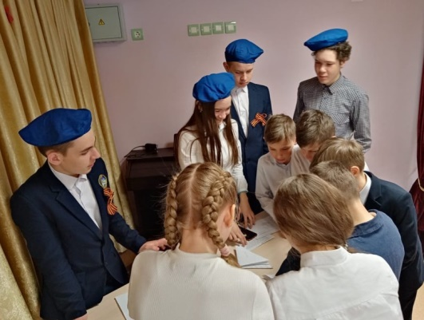
Станция «Полководцы Великой Отечественной войны»
Задание: верно собрать информацию о полководцах с датами, действиями и фамилиями, именами, отчествами;
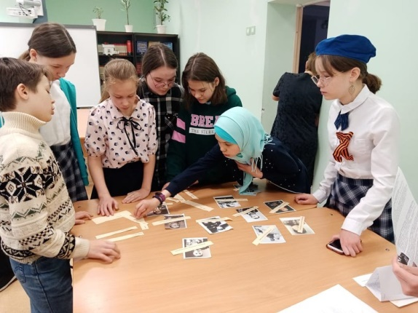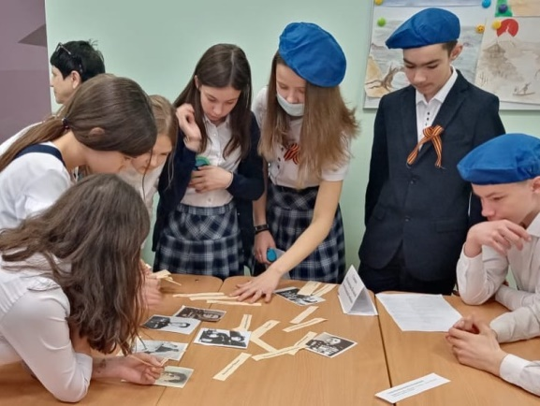
Станция «Произведения, песни о Великой Отечественной войне».
Задание: Нужно назвать известные произведения, угадать песню по мелодии. После угаданной композиции или же нет, рассказываете об истории этой песни.
Станция «Маленькие герои большой войны».

Подростки 1941-1945 гг. Они были всюду. Они заменили отцов на заводах. Они делали автоматы, гранаты, мины. Они дежурили в госпиталях, заменяя сиделок и сестер. Они дежурили во время воздушных тревог на постах местной противовоздушной обороны. Они в своих школьных мастерских клеили пакеты для подарков и посылок, делали жестяные кружки и вязали варежки и перчатки. Они строили бомбоубежища, тушили зажигательные бомбы, рыли водоемы, засыпали чердаки. Они тоже были защитниками Родины, как и их взрослые братья, сестры, отцы. Старались сделать все, что могли, старались ни в чем не отстать от взрослых. Они совершили истинный подвиг. Среди них были герои.
Задание: назвать известные имена детей-героев Великой Отечественной войны, сказать их героические поступки.
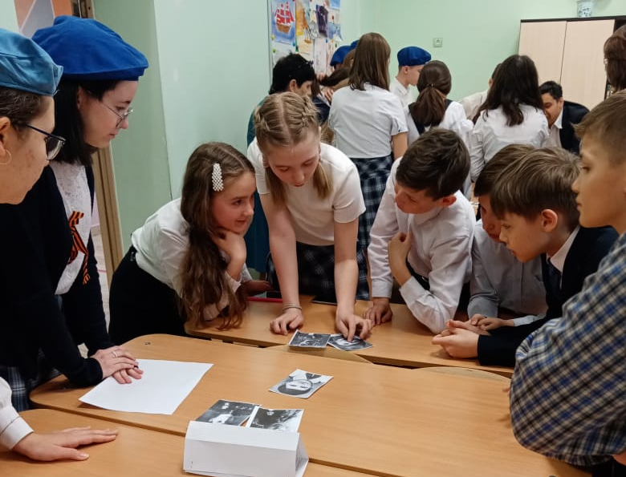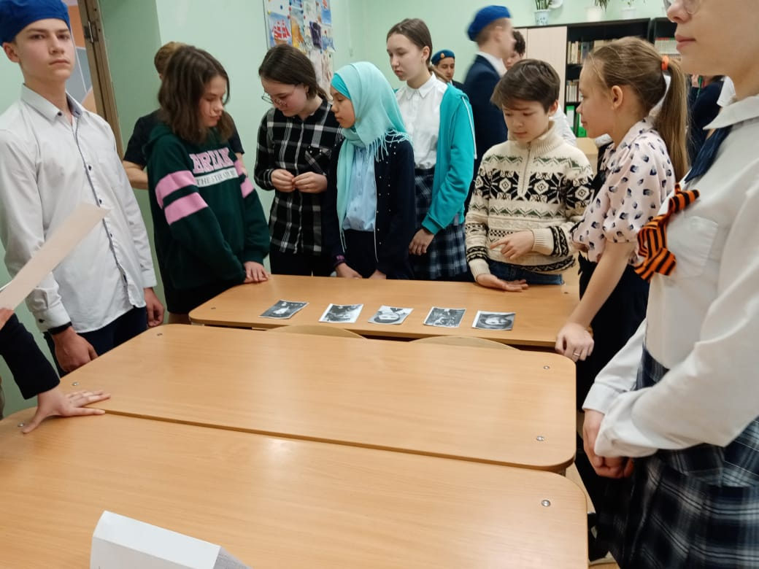
Станция «Города-герои»
Высшая степень отличия — звание «город-герой» присвоено городам Советского Союза, жителям, которые проявили массовый героизм и мужество в защите Родины, в годы Великой Отечественной войны.
Задание: Собрать пазлы фото 2-х городов, назвать города-герои и вспомнить события Великой Отечественной войны.
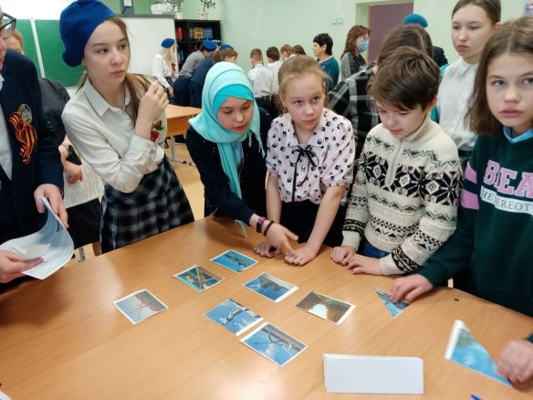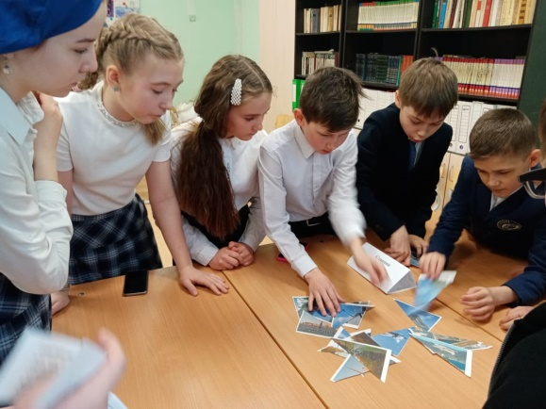
Станция «Вклад родного края в Великую Победу»
Задание: рассказать о событиях и достижениях родного района, республики в году Великой Отечественной войны.
Ведущий: Закончилось ваше путешествие, ребята! Для нашего поколения – это история, но история близкая, сопереживаемая. В наших силах сделать так, чтобы героические страницы истории Отечества не предавались забвению. Мы обязаны знать, чтобы помнить!
Ведущий: Капитаны сдают маршрутные листы организатору. Пока организаторы суммируют балы и определяют победителей, ребята могут просмотреть документальное видео о Великой отечественной войне.
Подведение итогов.

